**UNIVERSIDAD TÉCNICA DE AMBATO**

**FACULTAD DE INGENIERÍA EN SISTEMAS ELETRÓNICA E INDUSTRIAL**

**CARRERA DE INGENIERÍA EN TELECOMUNICACIONES**

**Laboratorio de Comunicación Analógica**

TRABAJO PREPARATORIO

**Práctica No: ___**

**Tema: _______________________________________________**

**Realizado por:**

**Estudiante:**  **Grupo:**

**Fecha de entrega: ____ / ____ / ____ f. _________________________**

**Año mes día Recibido por:**

**Sanción: ____________________________________________________**

**PERÍODO**

**Marzo 2024 – Agosto 2024**

# - **LABORATORIO DE COMUNICACIÓN ANALÓGICA**

# **PREPARATORIO - PRÁCTICA ll**

## **Objetivos:**

**1. Objetivo general**

- Implementar los circuitos de mescladores y verificar cómo se comportan con el osciloscopio.

**2. Objetivos Específicos**

- Simular circuitos mezcladores para comunicaciones con elementos activos y pasivos.

- Implementar en la protoboard los tres circuitos de mezcladores.

- Verificar cómo se comporta cada circuito en el osciloscopio.

## .**Desarrollo**

## **Introducción**

Los mezcladores son dispositivos esenciales en los sistemas de comunicaciones. el ingeniero debe elegir entre distintas topologías y ajustar los niveles de señal para su correcto funcionamiento. Por lo cual en el presente infirme referente a la práctica “Mezcladores para Comunicaciones” podrán observar tres mezcladores distintos, los cuales con el osciloscopio se podrá ver como se mezclan las distintas señales, y también se podrá ver a que frecuencia, amplitud y periodo de los distintos mezcladores

**Diseño**

### **Diagrama esquemático**

**Circuito 1.** Mezclador Gilbert con Transistores no Pareados

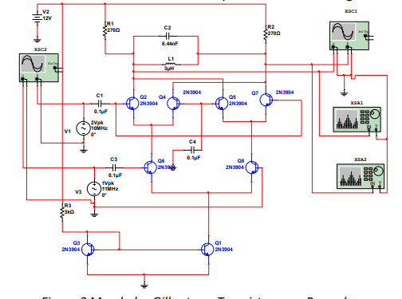

Circuito Mezclador 1. Mezclador Gilbert con Transistores no Pareados

**Circuito 2. Mezclador BJT con Oscilador Local en el Emisor**

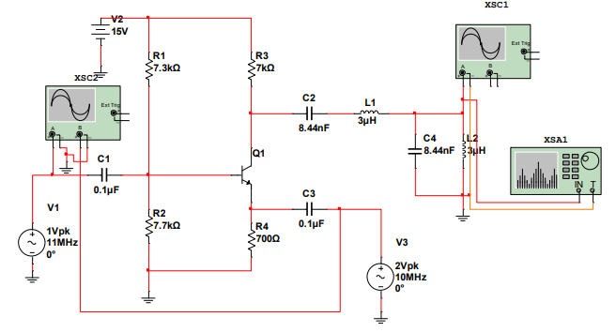

Mezclador BJT con Oscilador Local en el Emisor

### **Diagrama de conexiones**

# Listado de equipos y materiales

1. **Mezclador Gilbert con transistores Pareados**
   * 9 transistores Q2N3904
   * 2 resistencias de 270Ω de ¼ W
   * 1 resistencia de 3KΩ de ¼ W
   * 1 capacitor de 8,44nF a 25V
   * 3 capacitores de 0,1uF a 25V
   * 1 bobina de 3uH
   * Diagrama del circuito impreso
   * Lápiz
   * Hoja para toma de medidas

# Mezclador Gilbert con transistores No Pareados

* + 9 transistores Q2N3904
  + 2 resistencias de 270Ω de ¼ W
  + 1 resistencia de 3KΩ de ¼ W
  + 1 capacitor de 8,44nF a 25V
  + 3 capacitores de 0,1uF a 25V
  + 1 bobina de 3uH
  + Diagrama del circuito impreso
  + Lápiz
  + Hoja para toma de medidas

# Equipos:

* + - Laptop
    - Multímetro
    - Osciloscopio
    - Generador de frecuencias

# Softwares:

* + - Proteus
    - Multisim

# Laboratorio

**Circuito 1: Mezclador Gilbert con transistores No Pareados Simulación:**

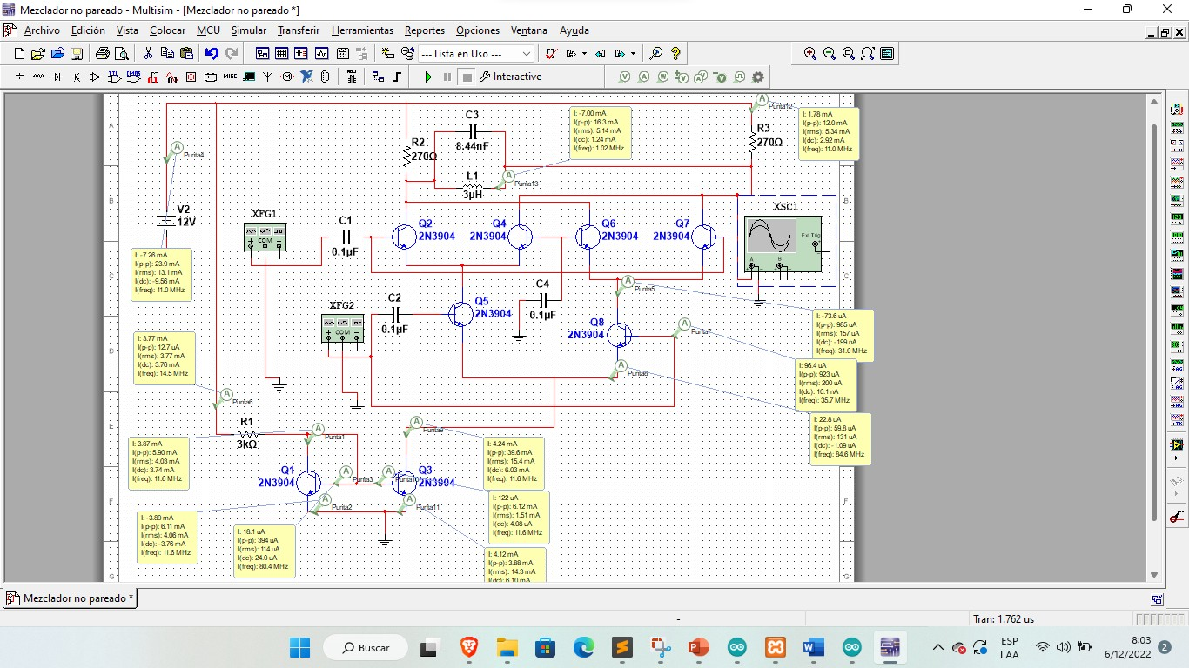

***Simulacion Circuito Gilbert***

# Implementación física:

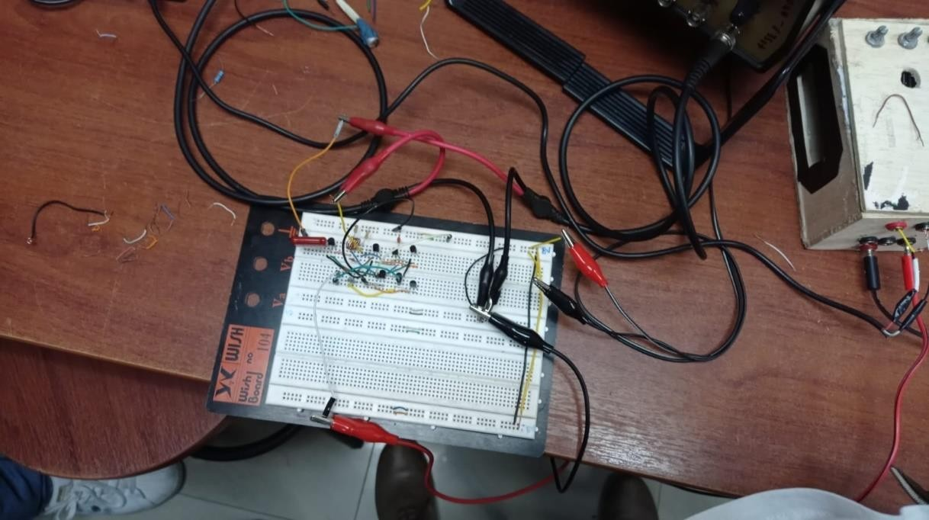

***Implementacion circuito gilbert***

# Funcionamiento del circuito 1

**Señal 1: Onda Triangular y Señal 2: Onda Cuadra, f = 10 KHz**

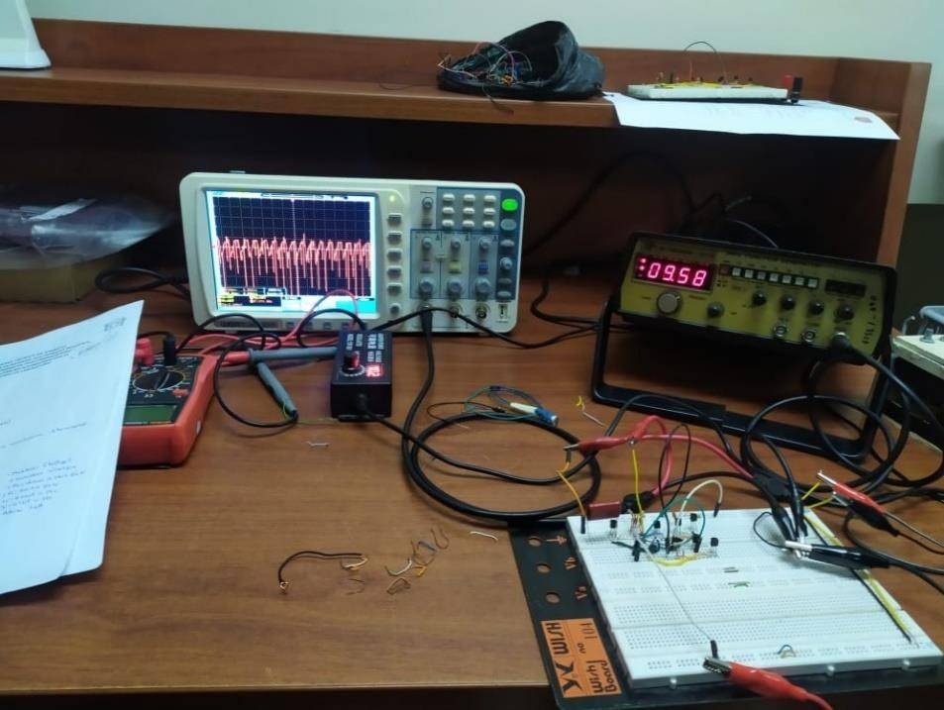

***Funcionamiento de onda triangular***

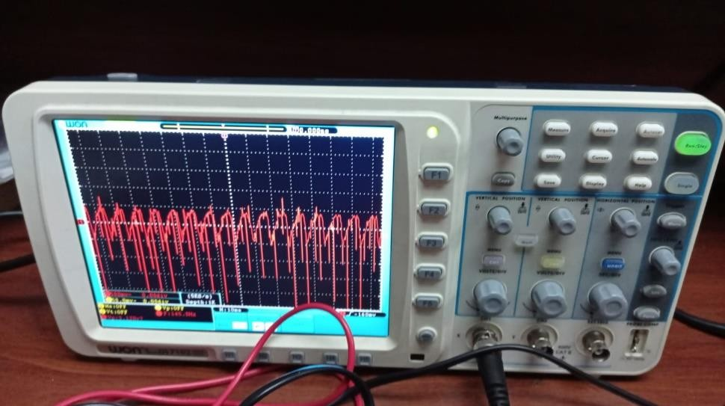

***Funcionamiento de onda cuadrada***

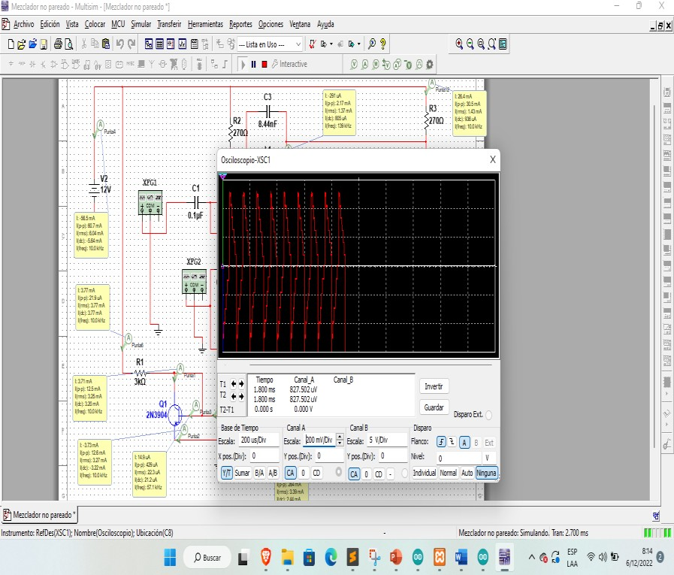

***Simulacion de onda***

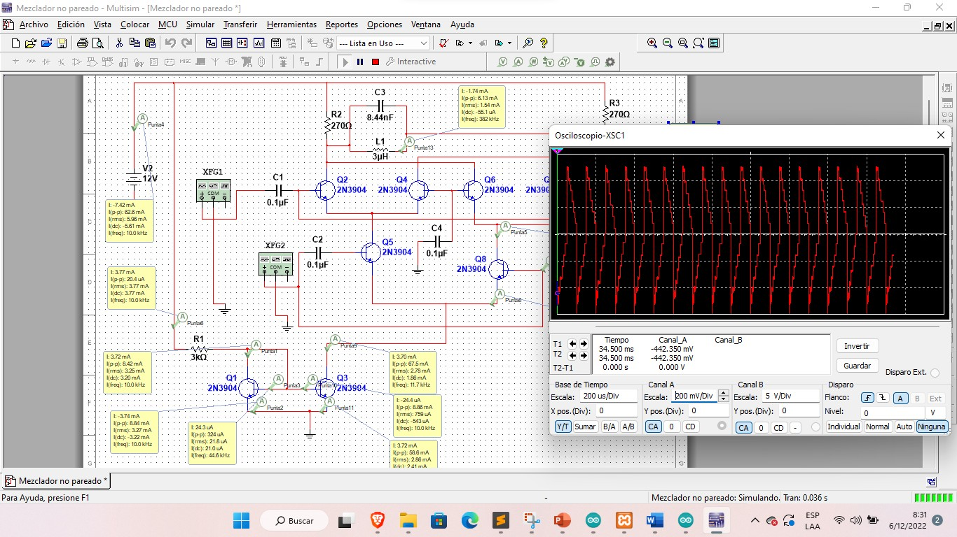

***Simulacion de Onda***

# Comparación de resultados

***Tabla 1: Tabla de resultados del circuito 1***

|  |  |  |
| --- | --- | --- |
| Parámetro | Circuito Simulado | Circuito Implementado |
| Frecuencia Inicial | 10Khz | 6,126 Khz |
| Voltaje Pico (Vp) | 4,64V | 4,4V |
| Periodo T | 100us | 163,23us |
| Frecuencia Final | 20Khz | 12,678 Khz |

# Circuito 2: Mezclador Gilbert con transistores Pareados Simulación

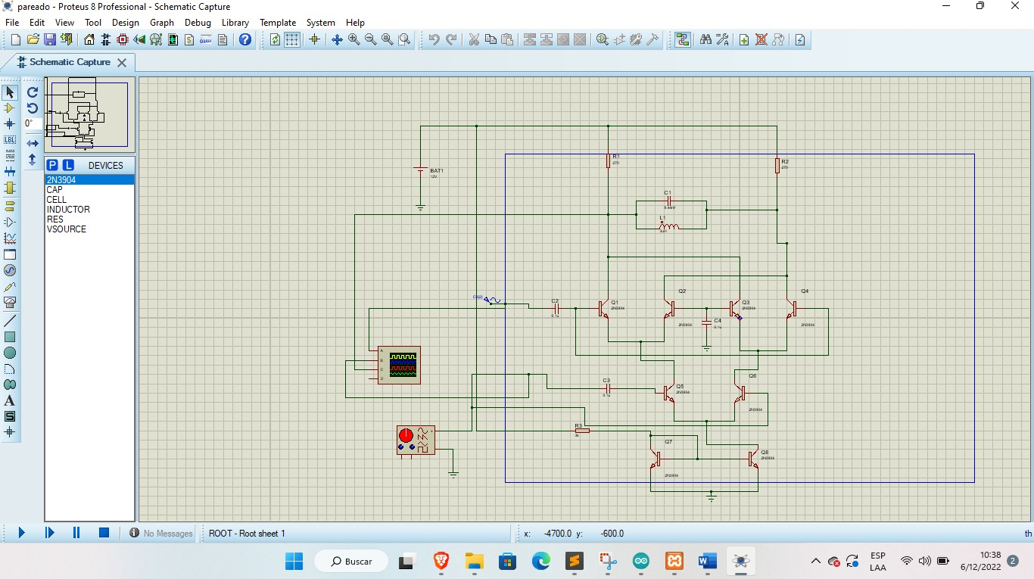

***Simulación del circuito 2***

# Implementación Física

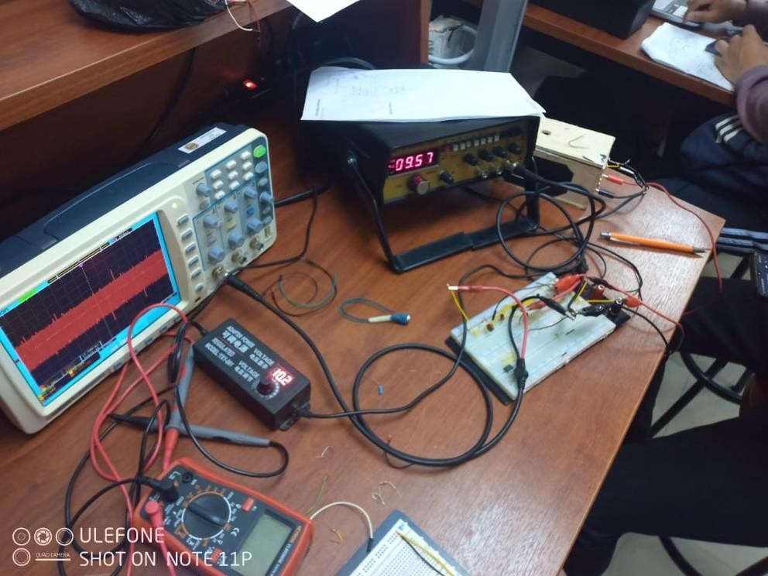

**Funcionamiento:**

***Implementación física del circuito 2***

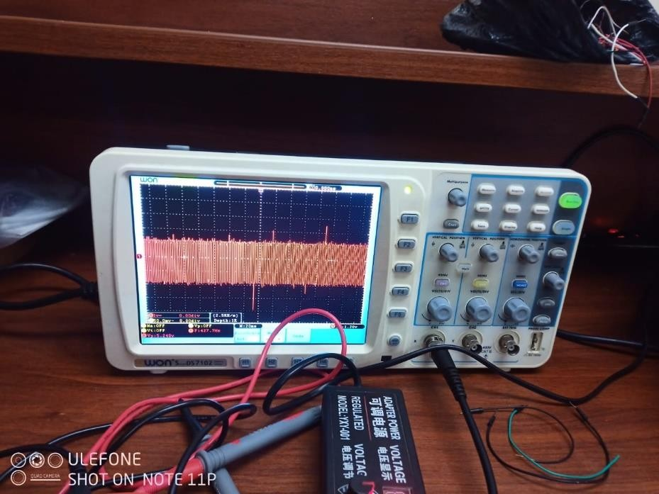

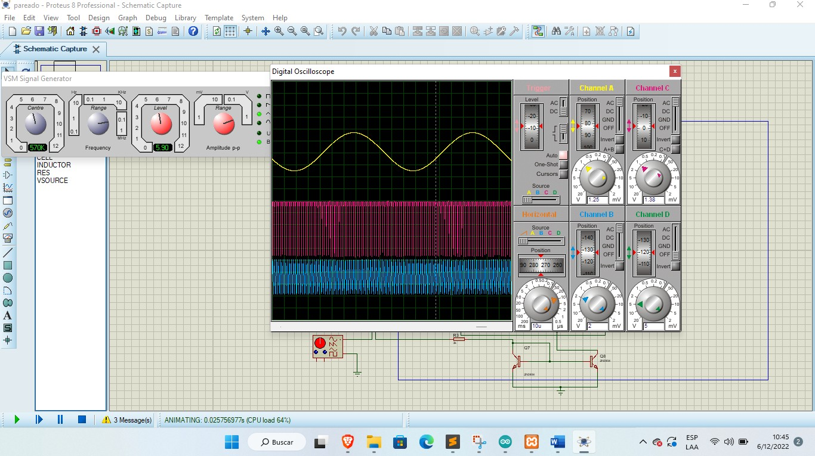

***Funcionamiento físico y en simulación del circuito 2***

# Comparación de resultados

***Tabla 2: Comparación de resultados del circuito 2***

|  |  |  |
| --- | --- | --- |
| Parámetro | Circuito Simulado | Circuito Implementado |
| Frecuencia Inicial | 570Khz | 875 Khz |
| Voltaje Pico (Vp) | 5,0 V | 4,06V |
| Periodo T | 1,754us | 1,14us |
| Frecuencia Final | 1,140Mhz | 1,75 Mhz |

### **Análisis de resultados esperados**

* La simulación de los tres mezcladores de Gilbert funcionó correctamente ya que, al enviar distintas señales, estas se mezclan correctamente, como se puede ver en el apartado de Laboratorio.
* La implementación física funcionó correctamente porque se puede observar en el osciloscopio la sisma señal que, en la simulación, cuando dos señales distintas se mezclan.
* Los circuitos mezcladores son de vital importancia en los dispositivos de telecomunicaciones, pero especificaciones y puntos importantes en el diseño de los mismo no son fáciles de acceder o consultar mediante fuentes bibliográficas.
* Los mezcladores no balanceados fueron implementados con el uso del transistor Q2N2222A, estos mezcladores necesitan por sus características de no linealidad el uso de filtros resonantes en serie y paralelo sintonizados a la frecuencia intermedia requerida.
* El equipo de trabajo ha concluido que los mezcladores realizados en la práctica combinan y suman todo tipo de señal, y se puede apreciar de mejor manera esta operación al combinar o mezclar, señales iguales, donde su amplitud crece el doble al tener una misma entrada de voltaje pico.
* Se ha determinado que el circuito tanque es la etapa fundamental en el filtrado de la señal, en donde al variar el valor de inductancia, la salida presenta mayor ruido.
* En base a la actividad presentada, se ha llegado a la conclusión, de que el circuito mezclador con divisores de voltaje fue el que mejor se apreció las señales de salida en el osciloscopio, puesto que, para polarizar cada punto de las uniones de los transistores, emplea divisores de voltaje.
* Adquirir con anticipación todos los elementos necesarios para el diseño de los mezcladores; transistores, capacitores, resistencias, etc.
* Calibrar de manera adecuada los equipos a utilizarse en la práctica; generador de señal, osciloscopio, etc.
* Adquirir los equipos necesarios para la práctica; generador de señales, fuentes de voltajes, etc.
* Practicar más el diseño de circuitos en el laboratorio, así como solicitar el permiso de uso del laboratorio.
* Utilizar el equipo de seguridad adecuado para las practicas; mandil, gafas, pulseras antiestáticas, etc.
* Revisar previamente el tipo de señal que se colocara en las entradas, así como tener una simulación de las salidas para su comprobación y verificación.
* Verificar que los valores de inductancia sean los adecuados al circuito a implementar, puesto que la variación el distancia o números de vueltas, por mas pequeño que sea, cambia considerablemente el filtrado.

## **Bibliografía / Referencias**

|  |
| --- |
| E. G. Cervantes, «Diseño de un mezclador de frecuencias,» TEC, Cartago, 2016. |
| L. S. L. Erazo, «Estudio de mezcladores ante variaciones de puertos de,» UNIVERSIDAD SAN FRANCISCO DE QUITO USFQ, Quito, 2018. |
| F. Miyara, «Filtros Activos,» Universidad Nacional de Rosario, Rosario, 2004. |